Schéma zapojenia:

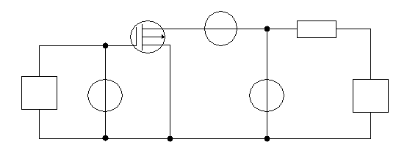
Popis merania:
Meranie charakteristík unipolárnych tranzistorov sa vzhľadom na ich vlastnosti obmedzuje na meranie výstupných a prevodových admitačných charakteristík. Pri meraní tranzistora s vodivým kanálom musíme pre zmeranie celej charakteristiky zmeniť polaritu napätia hradlo- emitor. Pri meraní treba dodržať podmienky pre prácu so štruktúrami fet najmä antistatickú ochranu, aby sa tranzistor nezničil.
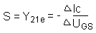

Tabuľka nameraných hodnôt:
U_{GS} | U_{DS} | 0,1 | 0,2 | 0,5 | 0,8 | 1 | 3 | 5 | 8 | 10
U_{GS} | I_{D}
U_{GS} | U_{DS} | 0,1 | 0,2 | 0,5 | 0,8 | 1 | 3 | 5 | 8 | 10
U_{GS} | I_{D}
U_{GS} | U_{DS} | 0,1 | 0,2 | 0,5 | 0,8 | 1 | 3 | 5 | 8 | 10
U_{GS} | I_{D}

Hodnotenie merania:
Meranie nemusí byť presné, pretože pri meraní došlo k určitým odchýlkam ,ktoré boli spôsobené nepresnosťou meracích prístrojov ale aj zlým odčítaním hodnôt zo stupnice. Ďalej
to mohlo byť zohrievanie prístrojov. Meraním sme zmerali výstupné charakteristiky nakrátko a z hodnôt sme zostrojili charakteristiky na milimetrový papier.

